Tài liệu đặc tả yêu cầu phần mềm

Môn học | Phân tích và thiết kế hệ thống
Dự án | Hệ thống quản lý công việc nhóm
Sinh viên thực hiện | Bùi Thái Sơn
Ngày thực hiện | 10/11/2025

Mục lục
Chương 1: Giới thiệu 3
I. Bối cảnh & vấn đề 3
II. Mục tiêu của hệ thống 4
III. Phạm vi dự án 4
Chương 2: Mô tả tổng quan 5
I. Kiến trúc hệ thống 5
II. Các chức năng chính 5
Chương 3: Cấu trúc dữ liệu và hướng đối tượng 7
I. Mối quan hệ thực thể 7
II. Biểu đồ lớp 11
Chương 4: Hành vi chi tiết 11
I. Các use case 11
II. Biểu đồ tuần tự 26
III. Trạng thái 29
Chương 5: Giao diện và yêu cầu phi chức năng 30
I. Giao diện 30
II. Yêu cầu phi chức năng 31

Chương 1: Giới thiệu

Bối cảnh & vấn đề
  - Bối cảnh
Mục đích của việc xây dựng hệ thống quản lý công việc là tạo quy trình phối hợp rõ ràng và minh bạch trong nhóm. Hệ thống giúp mỗi thành viên nắm rõ nhiệm vụ, theo dõi tiến độ chung và truy cập tài liệu dễ dàng. Việc sử dụng công cụ quản lý tập trung giúp giảm trao đổi rời rạc, hạn chế sai sót, tránh trễ deadline và hỗ trợ trưởng nhóm đánh giá hiệu quả làm việc, từ đó nâng cao năng suất và đảm bảo tiến độ các chiến dịch.
  - Vấn đề
Nhóm lập trình gồm 5 thành viên đang phát triển và bảo trì nhiều dự án song song. Hiện việc giao nhiệm vụ và cập nhật tiến độ được thực hiện chủ yếu qua email, chat nhóm và các bảng Google Sheets tự cập nhật. Vì sử dụng công cụ rời rạc và thiếu quy trình thống nhất, việc theo dõi trạng thái task, trao đổi yêu cầu, kiểm soát phiên bản tài liệu và đánh giá kết quả công việc gặp nhiều khó khăn, đặc biệt khi dự án có nhiều hạng mục và thay đổi liên tục.
  - Vấn đề cần giải quyết
- Giao việc không rõ ràng: Công việc thường được phân công qua chat hoặc email, dễ bị bỏ sót và khó xác nhận ai chịu trách nhiệm.
- Khó theo dõi tiến độ: Không có một bảng tổng quan về trạng thái dự án, trưởng nhóm phải liên tục hỏi từng người.
- Quản lý tài liệu lộn xộn: Code, tài liệu thiết kế, hướng dẫn API… bị lưu rải rác trên nhiều nền tảng, khó tìm lại khi cần.
- Bỏ lỡ deadline: Thiếu hệ thống nhắc nhở tự động khiến các nhiệm vụ thường trễ hạn hoặc bị quên.
- Thiếu thống kê và đánh giá: Không có cơ sở dữ liệu tập trung để đánh giá hiệu quả công việc của từng thành viên.

Mục tiêu của hệ thống
- Tăng cường minh bạch công việc: Mỗi thành viên hiểu rõ nhiệm vụ của mình, ai chịu trách nhiệm gì, và tiến độ hiện tại của từng task.
- Theo dõi tiến độ hiệu quả: Cung cấp tổng quan dự án theo thời gian thực, giúp trưởng nhóm dễ dàng giám sát và điều phối công việc.
- Giảm trễ hạn và nhầm lẫn: Hệ thống nhắc nhở deadline tự động, giảm thiểu công việc bị bỏ sót hoặc trễ hạn
- Hỗ trợ đánh giá hiệu suất: Cung cấp số liệu thống kê tiến độ và hiệu quả làm việc của từng thành viên, làm cơ sở cải thiện hiệu suất nhóm

Phạm vi dự án
- Các chức năng có trong hệ thống
- Quản lý nhóm (Team Management)
  - Quản lý thông tin thành viên trong nhóm, bao gồm vai trò, quyền hạn và phân công công việc
  - Hỗ trợ theo dõi năng lực và tiến độ làm việc của từng thành viên
- Quản lý nhiệm vụ (Task Management)
  - Tạo, phân công và theo dõi tiến độ công việc
  - Gán mức độ ưu tiên, deadline và trạng thái công việc
  - Cho phép nhận xét, cập nhật tiến độ trực tiếp trên từng task
- Quản lý dự án (Project Management)
  - Tổ chức task theo dự án hoặc epic để quản lý tổng thể
  - Hiển thị tiến độ toàn bộ dự án qua bảng Kanban, Gantt chart hoặc biểu đồ trạng thái
- Thông báo và nhắc nhở tự động
  - Nhắc nhở deadline cho từng thành viên
  - Thông báo khi có cập nhật mới hoặc thay đổi trong task/dự án
- Báo cáo và thống kê
  - Thống kê tiến độ công việc theo cá nhân và nhóm
  - Xuất báo cáo định kỳ về tình trạng dự án, hiệu quả làm việc

- Các chức năng không có trong hệ thống
- Quản lý nhân sự nâng cao: Hệ thống sẽ không quản lý chấm công, tính lương hoặc thưởng ngoài phạm vi thông tin team cơ bản.
- Giao tiếp nội bộ thay thế nền tảng chat: Hệ thống sẽ không thay thế các nền tảng chat hiện có như Slack, Zalo.
- Phân tích nâng cao và dự án tiến độ: Hệ thống sẽ không quản lý các công việc thuộc bộ phận khác (ví dụ: marketing, bán cà phê, đặt sách online.

Chương 2: Mô tả tổng quan

Kiến trúc hệ thống
Hệ thống quản lý công việc được thiết kế theo mô hình 3 lớp (Three-tier Architecture) để đảm bảo tính mở rộng, bảo mật và dễ bảo trì.
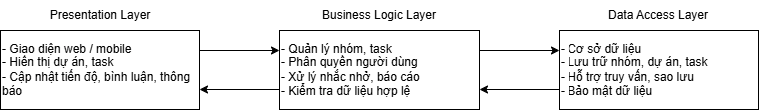

  - Presentation Layer
- Là giao diện tương tác với người dùng
- Hiển thị thông tin dự án, task tiến độ, báo cáo, thông báo.
- Cho phép cập nhật task, bình luận, đánh dấu hoàn thành, nhận thông báo tự động.
  - Business Logic Layer
    - Xử lý tất cả logic nghiệp vụ của hệ thống.
    - Phân quyền người dùng, quản lý nhóm, task, dự án.
    - Tạo thông báo, nhắc nhở deadline, thống kê và xuất báo cáo.
    - Kiểm tra tính hợp lệ dữ liệu trước khi lưu vào database.
  - Data Access Layer
    - Lưu trữ dữ liệu hệ thống: thông tin user, nhóm, task, dự án.
    - Hỗ trợ truy vấn nhanh, sao lưu dữ liệu và đảm bảo bảo mật.
    - Có thể sử dụng cơ sở dữ liệu quan hệ.

Các chức năng chính
Hệ thống xoay quang 3 chức năng chính nhằm hỗ trợ nhóm làm việc hiệu quả: Quản lý nhóm và thành viên, cho phép thiết lập vai trò, phân công nhiệm vụ à theo dõi nhân sự; Quản lý dự án và nhiệm vụ: từ việc tạo dự án đến tạo task, theo dõi và cập nhật tiến độ; Thông báo và nhắc nhở, đảm bảo mọi người biêt đúng việc, đúng thời điểm.
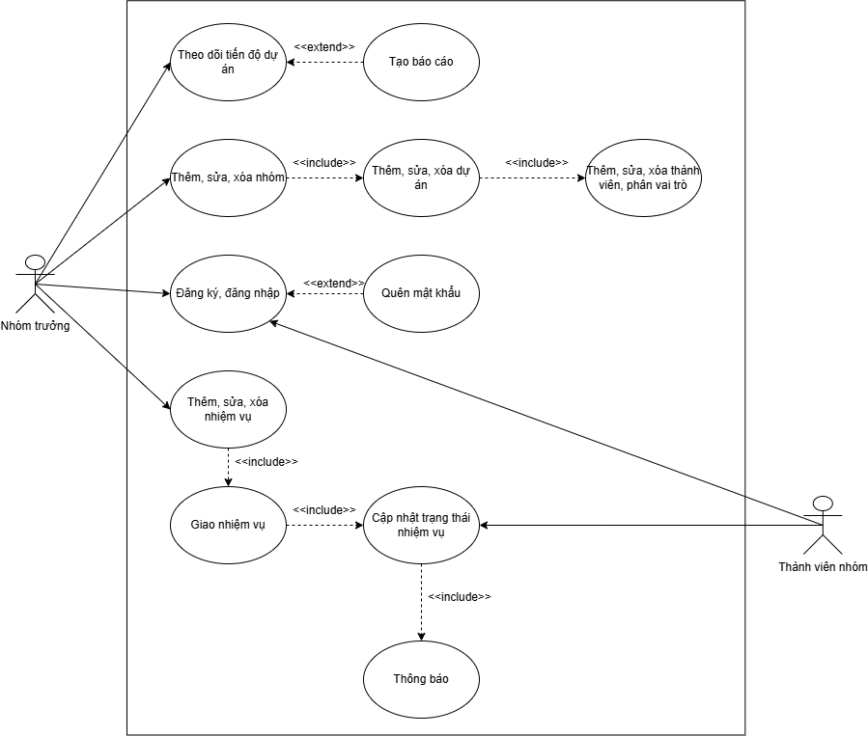
Đặc điểm người dùng:
- Nhóm trưởng:
  - Vai trò chính: Quản lý nhóm dự án, nhóm, phân công công việc, theo dõi tiến độ.
  - Quyền hạn:
    - Tạo, sửa, xóa dự án và nhóm.
    - Thêm, sửa, xóa thành viên.
    - Tạo và phân công task.
    - Xem tiến độ tổng thể dự án
- Thành viên nhóm
  - Vai trò chính: Thực hiện các task được giao và cập nhật tiến độ task
  - Quyền hạn:
- Nhận và cập nhật trạng thái task.
- Xem thông tin dự án.
Ràng buộc nhiệm vụ:
- Phân quyền người dùng
- Chỉ nhóm trưởng được quyền thêm, sửa, xóa nhóm hoặc thêm, sửa, xóa thành viên, dự án.
- Thành viên chỉ có quyền xem dự án, nhận nhiệm vụ và cập nhật tiến độ
- Giao nhiệm vụ và cập nhật tiến độ.
  - Mỗi nhiệm vụ phải có ít nhất một người chịu trách nhiệm
  - Thành viên chỉ có thể cập nhật trạng thái ở nhiệm vụ được giao
- Thông báo và nhắc nhở.
  - Hệ thống phải tự động gửi thông báo khi task được giao, tiến độ thay đổi hoặc deadline sắp tới.
  - Không cho phép task quá hạn mà không có cảnh báo
- Báo cáo và theo dõi tiến độ.
  - Báo cáo tiến độ phải phản ánh trạng thái thực tế của các task
  - Chỉ Team Leader mới được xuất báo cáo tổng hợp của dự án hoặc hiệu quả làm việc nhóm.
- Giới hạn dữ liệu và bảo mật
  - Mỗi thành viên chỉ được truy cập dữ liệu liên quan đến dự án hoặc nhóm mà họ tham gia.

Chương 3: Cấu trúc dữ liệu và hướng đối tượng

Mối quan hệ thực thể
  - Các thực thể
    - User
Tên thuộc tính | Kiểu dữ liệu | Mô tả
userId (PK) | int | Mã định danh người dùng
userName | string | Tên người dùng
email | string | Tài khoản người dùng
password | string | Mật khẩu ngươi dùng

    - Group
Tên thuộc tính | Kiểu dữ liệu | Mô tả
groupId (PK) | int | Mã định danh nhóm
nameGroup | string | Tên nhóm
description | string | Mô tả chi tiết nhóm

    - GroupAssignment
Tên thuộc tính | Kiểu dữ liệu | Mô tả
groupAssignmentId (PK) | int | Mã liên kết giữa người dùng và nhóm
group (FK) | int | Mã nhóm
userId (FK) | int | Mã người dùng
role | string | Vai trò của người dùng trong nhóm

    - Project
Tên thuộc tính | Kiểu dữ liệu | Mô tả
projectId (PK) | int | Mã định danh dự án
projectName | string | Tên dự án
description | string | Mô tả chi tiết dự án
startDate | date | Ngày bắt đầu dự án
dueDate | date | Ngày kết thúc dự án

    - ProjectAssignment
Tên thuộc tính | Kiểu dữ liệu | Mô tả
projectAssignmentId (PK) | int | Mã định danh dùng để liên kết người dùng, nhóm, dự án
projectId (FK) | int | Mã định danh của dự án
userId (FK) | int | Mã định danh của người dùng
groupId (FK) | int | Mã định danh của nhóm

    - Task
Tên thuộc tính | Kiểu dữ liệu | Mô tả
taskId (PK) | int | Mã định danh nhiệm vụ
groupId (FK) | int | Liên kết giữa nhóm và nhiệm vụ giúp xác định nhiệm vụ thuộc nhóm nhóm
userId (FK) | int | Liên kiết người dùng với nhiệm vụ cho biết nhiệm vụ này người nào làm
taskName | string | Tên của nhiệm vụ
description | string | Mô tả chi tiết nhiệm vụ
startDate | date | Ngày bắt đầu nhiệm vụ
dueDate | date | Ngày kết thúc nhiệm vụ
progress | string | Tiến độ của nhiệm vụ
priority | string | Độ ưu tiên của nhiệm vụ

    - Notification
Tên thuộc tính | Kiểu dữ liệu | Mô tả
notificationId (PK) | int | Mã định danh thông báo
userId (FK) | int | Nhận biết người dùng muốn gửi thông báo
taskId (FK) | int | Nhận biết thông báo được tạo ra từ nhiệm vụ nào
content | string | Nội dung chính của thông báo

  - Các mối quan hệ
Quan hệ thực thể | Mô tả chi tiêt | Bậc quan hệ
Người dùng - Nhóm | Một người dùng có thể tham gia nhiều nhóm, nhóm cũng có thể chứa nhiều người dùng | N-N
Nhóm – Dự án | 1 nhóm có thể tạo ra nhiều dự án, nhưng những dự án đấy chỉ thuộc về một nhóm thôi | 1 - N
Dự án – Nhiệm vụ | 1 dự án có thể tạo ra nhiều nhiệm vụ và những nhiệm vụ đấy chỉ thuộc về nhóm đó | 1 - N
Nhiệm vụ - Thông báo | Một nhiệm vụ có thể sinh ra nhiều thông báo (ví dụ: khi được tạo, sửa, cập nhật trạng thái, bị trễ hạn, v.v.) | 1 - N
Người dùng – Thông báo | Một người dùng có thể nhận nhiều thông báo | 1 - N

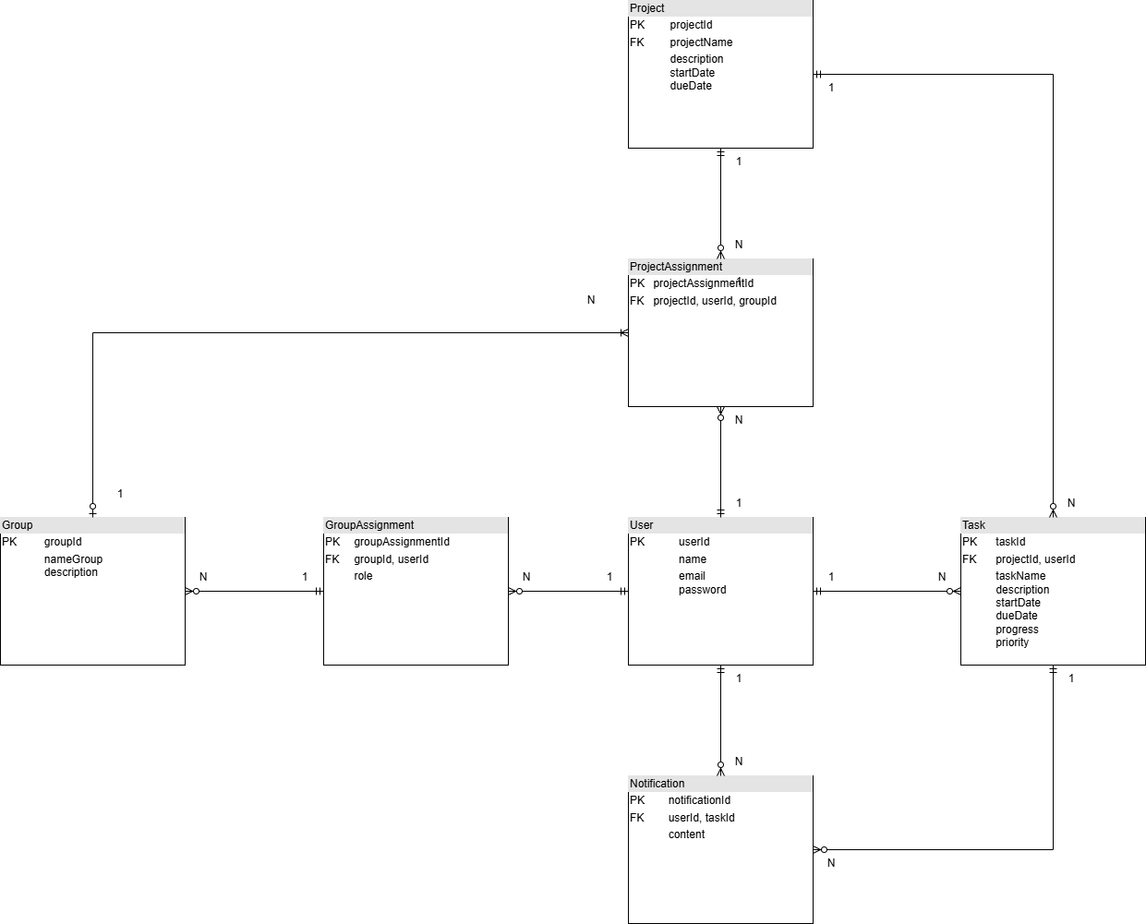

Biểu đồ lớp
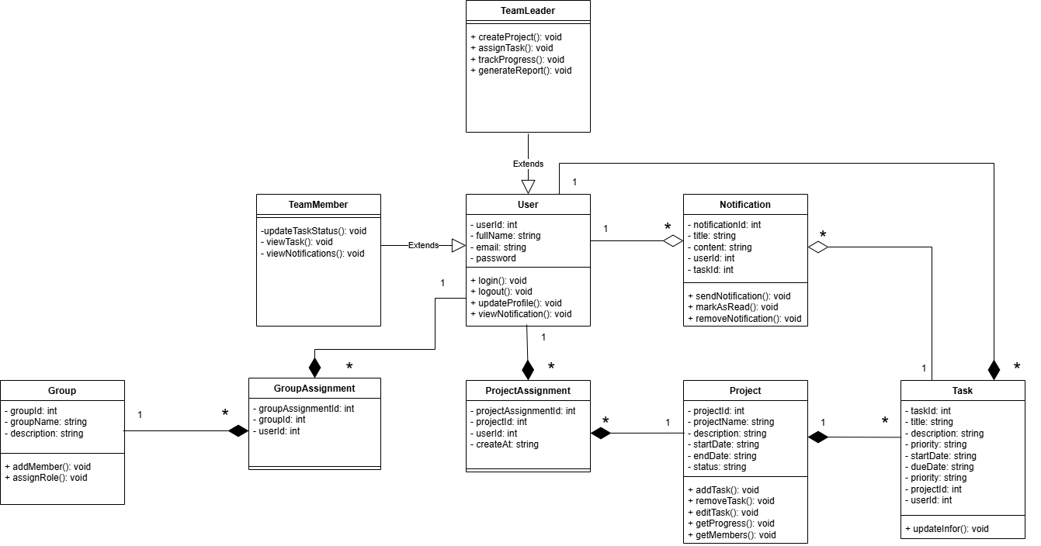

Chương 4: Hành vi chi tiết

Các use case
  - Use case đăng ký
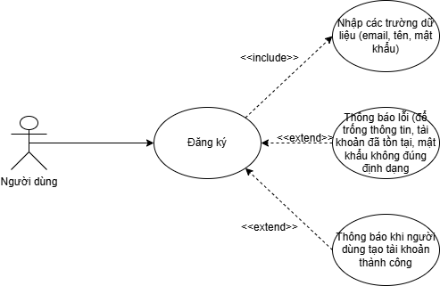
Mục tiêu: Cho phép người dùng tạo tài khoản mới để truy cập hệ thống quản lý công việc.
Actor chính: Người dùng
Điều kiện tiên quyết: Người dùng chưa có tài khoản trong hệ thống
Điều kiện kết thúc: Tài khoản được tạo thành công và người dùng có thể đăng nhập.
Luồng chính:
- Người dùng vào trang đăng ký
- Người dùng nhập các trường thông tin
- Người dùng ấn nút đăng ký
- Hệ thống kiểm tra thông tin
- Thông báo đăng ký thành công
Luồng thay thế:
- Email không đúng định dạng, hệ thống yêu cầu nhập lại
- Mật khẩu quá yếu, hệ thống đề xuất mật khẩu mạnh hơn
- Email đã tồn tại trong hệ thống, hệ thống yêu cầu nhập lại
  - Use case đăng nhập
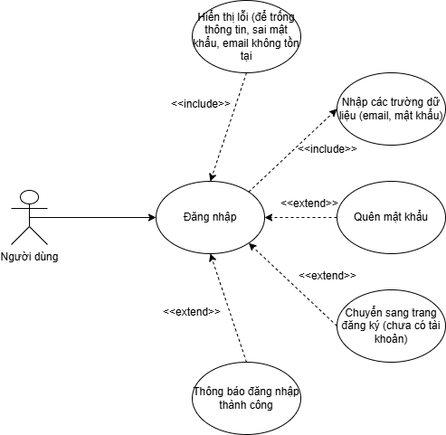
Mục tiêu: Cho phép người dùng truy cập hệ thống bằng tài khoản đã đăng ký
Actor chính: người dùng
Điều kiện tiên quyết: Người dùng đã có tài khoản hợp lệ trong hệ thống
Điều kiện kết thúc: Người dùng đăng nhập thành công vào hệ thống
Luồng chính:
- Người dùng vào trang đăng nhập
- Người dùng nhập các trường dữ liệu
- Người dùng nhấn nút đăng nhập
- Hệ thống kiểm tra tài khoản
- Thông báo đăng nhập thành công
Luồng thay thế:
- Người dùng không nhập đủ thông tin, hệ thống bắt nhập lại
- Email không tồn tại, hệ thống hiển thị tài khoản không tồn tại và bắt nhập lại
- Mật khẩu sai: hiển thị sai mật khẩu và bắt nhập lại
  - Use case tạo nhóm
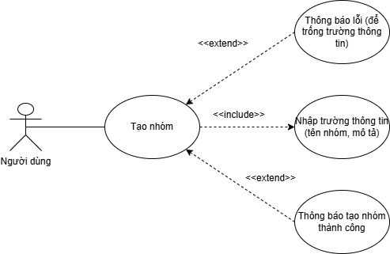
Actor chính: người dùng
Mục tiêu: Tạo mới một nhóm làm việc và cấu hình thông tin cơ bản của nhóm.
Điều kiện tiên quyết: Người dùng đã đăng nhập vào hệ thống.
Điều kiện sau: Nhóm được tạo thành công và người tạo trở thành Nhóm trưởng mặc định.
Luồng chính:
- Truy cập trang quản lý nhóm chọn tạo nhóm mới.
- Nhập các trường thông tin.
- Nhấn nút tạo nhóm.
- Hệ thống tạo nhóm và gán người tạo làm nhóm trưởng.
Luồng thay thế:
- Tên nhóm để trống, hiển thị lỗi tên nhóm không được để trống và bắt nhập lại.
  - Use case sửa nhóm
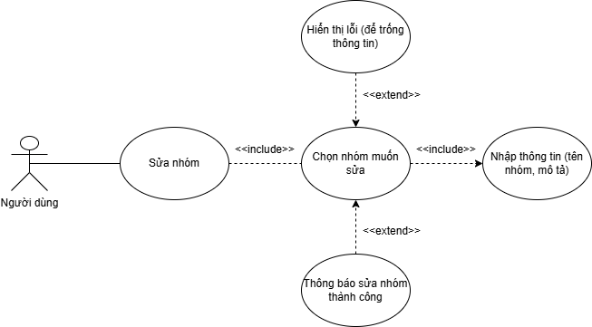
Mục tiêu: Cập nhật thông tin nhóm như tên nhóm, mô tả hoặc avatar nhóm.
Actor chính: Trưởng nhóm
Điều kiện tiên quyết:
- Người dùng đã đăng nhập vào hệ thống
- Nhóm đã được tạo
- Người dùng phải là trưởng nhóm
Điền kiện sau: Thông tin nhóm được cập nhật thành công và hiển thị cho tất cả thành viên
Luồng chính:
- Nhóm trưởng truy cập trang quản lý nhóm
- Chọn nhóm cần chỉnh sửa
- Điền các thông tin muốn chỉnh sửa
- Nhấn lưu thay đổi
- Hệ thống hiển thị thông báo sửa nhóm thành công và trả về trang thông tin nhóm
Luồng thay thế:
- Tên nhóm bị để trống: Hệ thống hiển thị cảnh báo tên nhóm không được để trống
- Người dùng không phải nhóm trưởng: Không thể thay đổi thông tin nhóm
  - Use case xóa nhóm
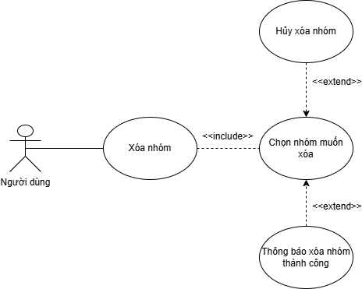
Mục tiêu: Cho phép Nhóm trưởng xóa toàn bộ nhóm và dữ liệu liên quan khi nhóm không còn hoạt động.
Điền kiện tiên quyết:
- Người dùng đã đăng nhập vào hệ thống
- Người dùng phải là nhóm trưởng
- Nhóm đã được tạo trước đó
Điều kiện sau: Nhóm và các dữ liệu liên quan đến nhóm bị xóa khỏi hệ thống, các thành viên nhận được thông báo và mất quyền truy cập nhóm
Luồng chính:
- Người dùng truy cập trang quản lý nhóm.
- Chọn nhóm cần xóa.
- Bấm xác nhận xóa.
- Hệ thống tiến hành xóa nhóm và tất cả dữ liệu liên quan.
- Hệ thống gửi thông báo đến các thành viên còn lại về việc nhóm đã bị xóa.
- Hệ thống chuyển Nhóm trưởng về trang danh sách nhóm.
Luồng thay thế:
- Nhóm trưởng nhấn hủy khi xác nhận: Hệ thống không xóa nhóm
- Người dùng không phải nhóm trưởng: Không có chức năng xóa nhóm
  - Use case tạo dự án
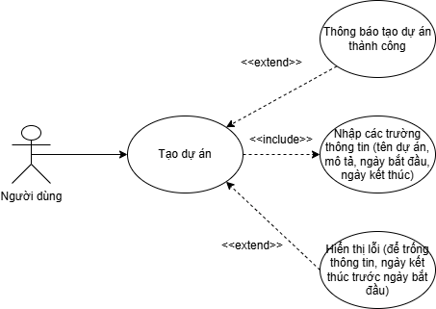
Mục tiêu: Tạo một dự án mới trong nhóm để thành viên quản lý các nhiệm vụ liên quan.
Điều kiện tiên quyết:
- Người dùng đã đăng nhập vào hệ thống.
- Người dùng phải là trưởng nhóm.
- Dự án chưa được tạo trước đó
Điều kiện sau: Dự án được tạo thành công và hiển thị trong danh sách dự án của nhóm.
Luồng chính:
- Nhóm trưởng vào trang quản lý nhóm.
- Chọn nhóm muốn tạo dự án.
- Nhóm trưởng nhấn nút tạo dự án.
- Hệ thống hiển thị form.
- Nhóm trưởng điền đẩy đủ thông tin.
- Nhấn nút Lưu.
- Hệ thống thông báo tạo dự án thành công và đưa người dùng vào trang quản lý dự án.
Luồng thay thế:
- Tên dự án bị để trống: Hệ thống hiển thị cảnh báo tên dự án không được để trống.
- Ngày kết thúc sớm hơn ngày bắt đầu: Hiển thị lỗi thời gian không hợp lệ.
- Người dùng không phải nhóm trưởng: Không có chức năng tạo dự án
  - Use case xóa dự án
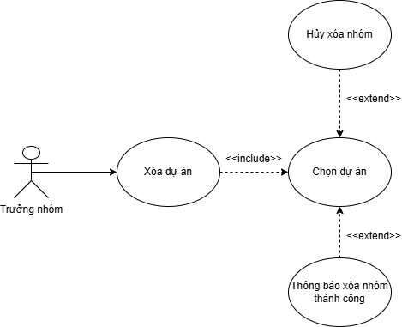
Mục tiêu: Cho phép Nhóm trưởng xóa một dự án khi dự án không còn được sử dụng hoặc đã kết thúc hoàn toàn.
Điều kiện tiên quyết:
- Người dùng đã đăng nhập vào hệ thống
- Người dùng phải là nhóm trưởng
- Dự án đã tồn tại trong hệ thống
Điều kiện sau: Dự án cùng các nhiệm vụ liên quan được xóa khỏi hệ thống. Thành viên nhóm không còn nhìn thấy dự án.
Luồng chính:
- Người dùng vào trang quản lý dự án trong nhóm.
- Người dùng chọn dự án cần xóa.
- Người dùng ấn nút xóa dự án
- Hệ thống gửi thông báo hệ thống cho các thành viên trong nhóm về việc dự án đã bị xóa.
- Hệ thống quay về danh sách dự án và hiển thị thông báo xóa dự án thành công

Luồng thay thế:
- Người dùng không phải là Nhóm trưởng: Không có chức năng xóa dự án
- Nhóm trưởng nhấn Hủy tại thông báo xác nhận xóa: Hệ thống dừng thao tác.
  - Use case sửa dự án
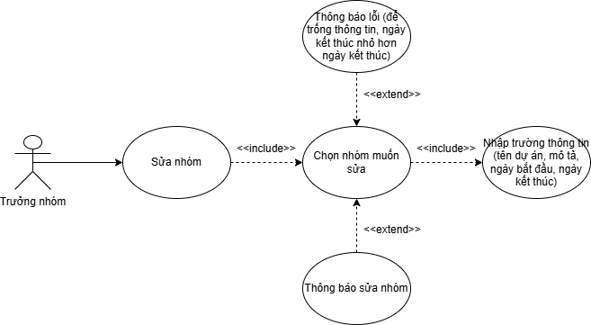
Mục tiêu: Cho phép trưởng nhóm cập nhật thông tin dự án đã tạo.
Actor chính: Nhóm trưởng
Điều kiện tiên quyết:
- Người dùng đã đăng nhập vào hệ thống
- Người dùng phải là nhóm trưởng
- Dự án đã được tạo trước đó
Điều kiện sau:
- Thông tin dự án được cập nhật và lưu trong hệ thống
- Các thành viên nhóm có thể thấy thông tin mới
Luồng chính:
- Người dùng vào trang quản lý dự án trong nhóm
- Chọn dự án cần sửa
- Điền đầy đủ thông tin
- Nhấn nút Lưu
- Hệ thống thông báo cập nhật dự án thành công
Luồng thay thế:
- Người dùng không phải trưởng nhóm: Không có chức năng sửa dự án
- Người dùng để trống thông tin tên dự án: Hệ thống hiển thị cảnh báo không được để trống
  - Use case tạo nhiệm vụ
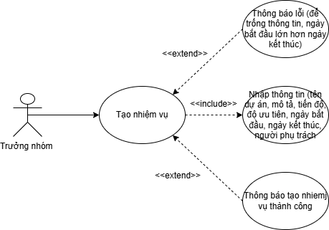
Mục tiêu: Cho phép trưởng nhóm tạo nhiệm vụ mới và phân công cho thành viên trong dự án
Actor chính: Trưởng nhóm
Điền kiện tiên quyết:
- Người dùng đã đăng nhập vào hệ thống
- Người dùng phải là trưởng nhóm
- Dự án đã tồn tại trước đó
Luồng chính:
- Người dùng chọn dự án cần tạo nhiệm vụ
- Người dùng nhấn nút tạo nhiệm vụ
- Người dùng nhập đầy đủ các trường thông tin (tiêu đề, mô tả, người được giao, mức độ ưu tiên, ngày giao, hạn chót)
- Người dùng nhấn nút lưu
- Hệ thống gửi thông báo đến thành viên được giao
- Hệ thống thông báo tạo dự án thành công
Luồng thay thế:
- Người dùng không phải trưởng nhóm: Không có chức năng tạo dự án
- Người dùng nhập thiếu thông tin: Hệ thống hiển thị lỗi
  - Use case xóa nhiệm vụ
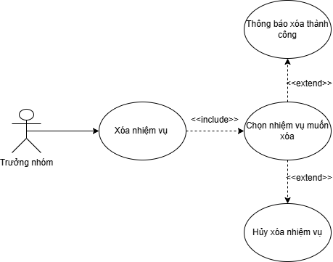
Mục tiêu: Cho phép trưởng nhóm xóa nhiệm vụ không còn cần thiết hoặc đã hoàn thành.
Actor chính: Trưởng nhóm
Điều kiện tiên quyết:
- Người dùng đã đăng nhập vào hệ thống
- Người dùng phải là trưởng nhóm
- Nhiệm vụ đã tồn tại trước đó
Điều kiện sau:
- Nhiệm vụ bị xóa khỏi hệ thống.
- Các thành viên liên quan nhận thông báo về việc xóa nhiệm vụ.
Luồng chính:
- Chọn dự án chứa nhiệm vụ cần xóa
- Chọn dự án muốn xóa
- Nhấn nút xóa
- Hệ thống xóa nhiệm vụ
- Hệ thống gửi thông báo đến các thành viên liên quan
- Hệ thống thông báo xóa nhiệm vụ thành công
Luồng thay thế:
- Người dùng không phải trưởng nhóm: Không có chức năng xóa nhóm
- Người dùng bấm hủy: Hệ thống dừng thao tác
  - Use case sửa nhiệm vụ
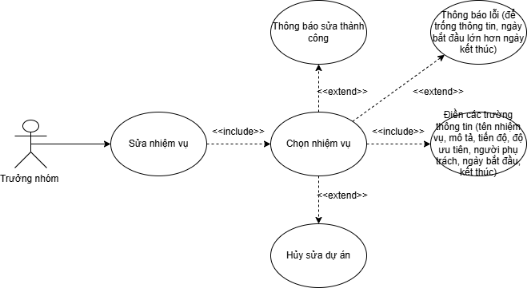
Mục tiêu: Cho phép trưởng nhóm chỉnh sửa thông tin của nhiệm vụ đã tạo
Actor chính: Trưởng nhóm
Điều kiện tiên quyết:
- Người dùng đã đăng nhập vào hệ thống
- Người dùng phải là trưởng nhóm
- Nhiệm vụ đã được tạo trước đó
Điền kiện sau:
- Thông tin nhiệm vụ được cập nhật và lưu trong hệ thống
- Thành viên được giao nhiệm vụ nhận thông báo nếu có thay đổi quan trọng
Luồng chính:
- Người dùng chọn dự án chứa nhiệm vụ cần chỉnh sửa
- Người dùng chọn nhiệm vụ cần chỉnh sửa
- Điền đầy đủ các trường thông tin
- Nhấn nút lưu
- Hệ thống gửi thông báo đến thành viên liên quan
- Hệ thống thông báo cập nhật nhiệm vụ thành công
Luồng thay thế:
- Người dùng không phải trưởng nhóm: Không có chức năng xóa nhóm
- Người không điền đẩy đủ thông tin: Hệ thống hiển thị cảnh báo lỗi
  - Use case cập nhật trạng thái nhiệm vụ
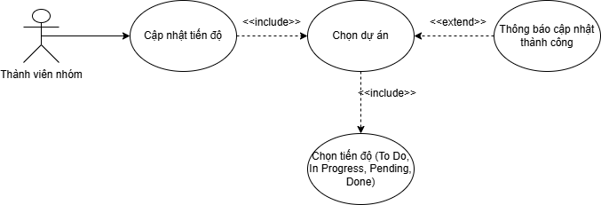
Mục tiêu: Cho phép thành viên nhóm cập nhật tiến độ hoặc trạng thái của nhiệm vụ được giao
Actor chính: thành viên
Điều kiện tiên quyết:
- Người dùng đã đăng nhập vào hệ thống
- Người dùng phải là người được giao nhiệm vụ
- Nhiệm vụ đã được tạo trươc đấy
Điều kiện sau:
- Trạng thái nhiệm vụ được cập nhật trong hệ thống
- Trưởng nhóm nhận thông báo nếu trạng thái thay đổi quan trọng
Luồng chính:
- Người dùng chọn dự án chứa nhiệm vụ cần cập nhật tiến độ
- Chọn nhiệm vụ muốn cập nhật trạng thái
- Chọn trạng thái mới
- Nhấn Lưu
- Hệ thống gửi thông báo đến Nhóm trưởng
- Hệ thống thông báo cập nhật trạng thái nhiệm vụ thành công
Luồng phụ:
- Người dùng không phải là người được giao nhiệm vụ: Hệ thống từ chối thao tác và hiển thị thông báo lỗi
  - Use case theo dõi tiến độ dự án
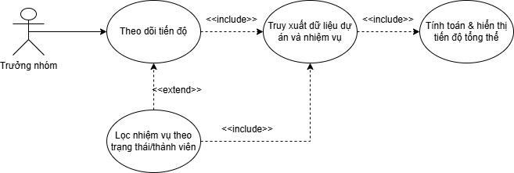
Mục tiêu: Trưởng nhóm muốn xem tiến độ tổng thể dự án và trạng thái các nhiệm vụ của từng thành viên để quản lý và đánh giá tiến độ.
Actor chính: Trưởng nhóm
Điều kiện tiên quyết:
- Người dùng đã đăng nhập vào hệ thống
- Người dùng phải là trưởng nhóm
- Dự án đã được tạo trước đó

Luồng chính:
- Người dùng chọn dự án muốn theo dõi từ danh sách dự án mà mình quản lý
- Hệ thống truy xuất dữ liệu dự án và nhiệm vụ liên quan
- Hệ thống tính toán và hiển thị tiến độ tổng thể của dự án
- Người dùng có thể lọc nhiệm vụ theo trạng thái hoặc thành viên thực hiện
- Trưởng nhóm xem thông tin chi tiết từng nhiệm vụ nếu cần
Luồng thay thế:
- Người dùng không phải trưởng nhóm: Hệ thống không hiển thị chức năng này
  - Use case tạo báo cáo
Mục tiêu: Người dùng muốn tạo báo cáo tiến độ dự án, bao gồm trạng thái nhiệm vụ, tiến độ tổng thể, và hiệu suất của từng thành viên
Actor chính: Trưởng nhóm
Điều kiện tiên quyết:
- Người dùng phải đăng nhập vào hệ thống
- Người dùng phải là trưởng nhóm
- Dự án đã được tạo trước đó
Điều kiện sau: Báo cáo được sinh thành công và hiển thị cho trưởng nhóm
Luồng chính:
- Người dùng chọn dự án muốn tạo báo cáo
- Hệ thống hiển thị các loại báo cáo có thể tạo: tổng hợp, chi tiết theo nhiệm vụ, chi tiết theo thành viên
- Trưởng nhóm chọn loại báo cáo và khoảng thời gian cần báo cáo
- Hệ thống thu thập dữ liệu từ các nhiệm vụ, tiến độ, và thông tin thành viên liên quan
- Hệ thống sinh báo cáo dưới dạng bảng dữ liệu và biểu đồ trực quan
- Trưởng nhóm có thể xem trước báo cáo trên màn hình
Luồng thay thế:
- Người dùng không phải trưởng nhóm: Hệ thống không hiển thị chức năng này
  - Use case thêm thành viên vào nhóm
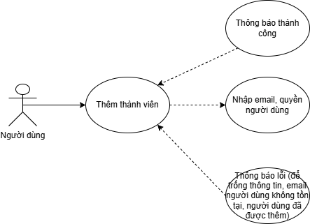
Mục đích: cho phép trưởng nhóm thêm thành viên vào nhóm vào phân quyền cho người dùng
Actor chính: trưởng nhóm
Điều kiện tiên quyết:
- Người dùng phải là trưởng nhóm
- Dự án phải được tạo trước đó
Điều kiện sau: thành viên mới được thêm vào nhóm
Luồng chính:
- Vào trang quản lý nhóm
- Hệ thống hiển thị danh sách các nhóm
- Chọn nhóm muốn thêm thành viên
- Nhấn nút thêm thành viên
- Nhập email của thành viên muốn thêm
- Chọn quyền muốn phân cho người dùng
- Nhấn lưu
Luồng thay thế:
- Người dùng không phải là trưởng nhóm, hệ thống không hiển thị tính năng này
- Người dùng ấn hủy, hệ thống dừng thao tác
  - Use case sửa vai trò người dùng trong nhóm
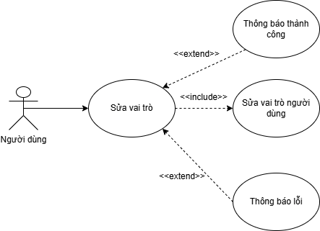
Mục đích: sửa vai trò của một người dùng trong nhóm
Actor chính: trưởng nhóm
Điều kiện tiên quyết:
- Người dùng phải là trưởng nhóm
- Thành viên muốn sửa vai trò phải có trong nhóm
- Nhóm phải được tạo trước đó
Điều kiện sau: thành viên thay đổi vai trò trong nhóm
Luồng chính:
- Vào trang chi tiết nhóm
- Nhấn nút xem thành viên
- Hệ thống hiển thị danh sách thành viên
- Thay đổi vai trò của thành viên muốn thay đổi
- Nhấn lưu
Luồng thay thế:
- Trưởng nhóm thay đổi vai trò của chính mình, hệ thống báo lỗi
- Người dùng bấm hủy, hệ thống dừng thao tác
  - Use case xóa thành viên khỏi nhóm
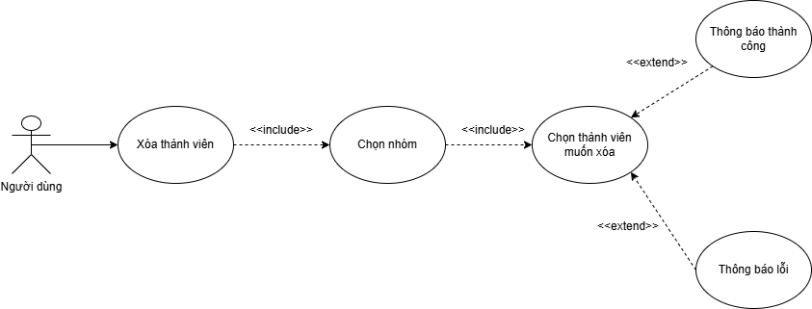
Mục đích: xóa thành viên khỏi nhóm
Actor chính: trưởng nhóm
Điều kiện tiên quyết:
- Người dùng đã đăng nhập vào hệ thống
- Người dùng phải là trưởng nhóm
- Nhóm đã được tạo trước đó
Điều kiện sau: thành viên bị xóa khỏi nhóm
Luồng chính:
- Vào trang chi tiết nhóm
- Nhấn nút hiển thị danh sách thành viên
- Chọn thành viên muốn xóa
- Nhấn xác nhận trên modal
Luồng thay thế:
- Người dùng không phải trưởng nhóm, hệ thống không hiển thị tính năng này

Biểu đồ tuần tự
  - Đăng ký
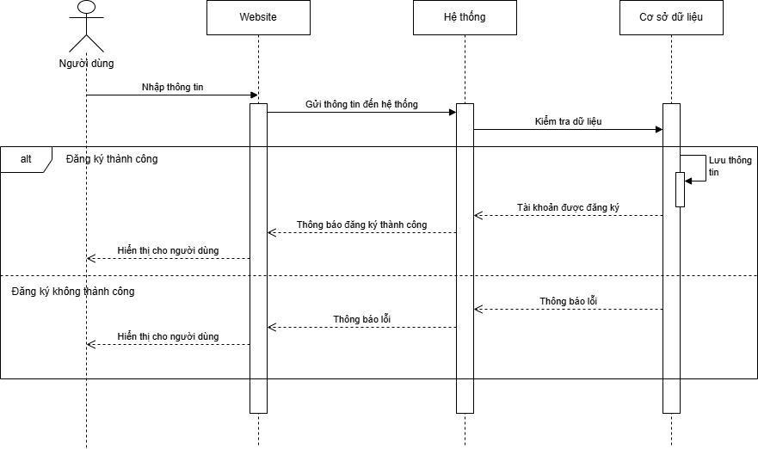
  - Đăng nhập
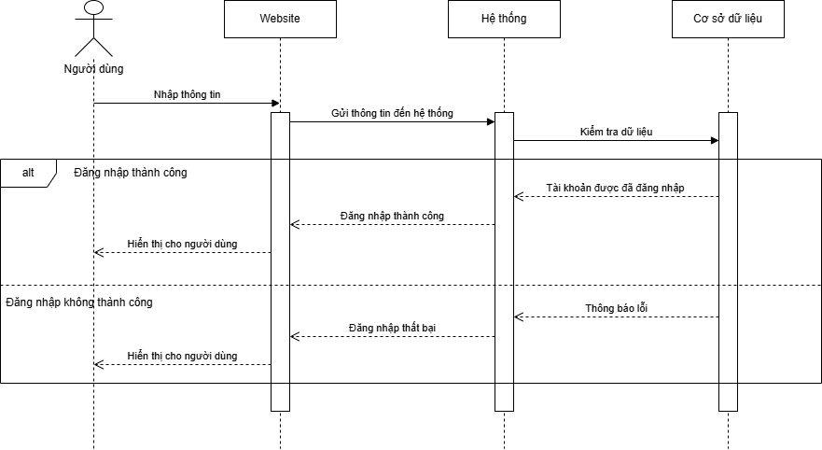
  - Tạo nhóm
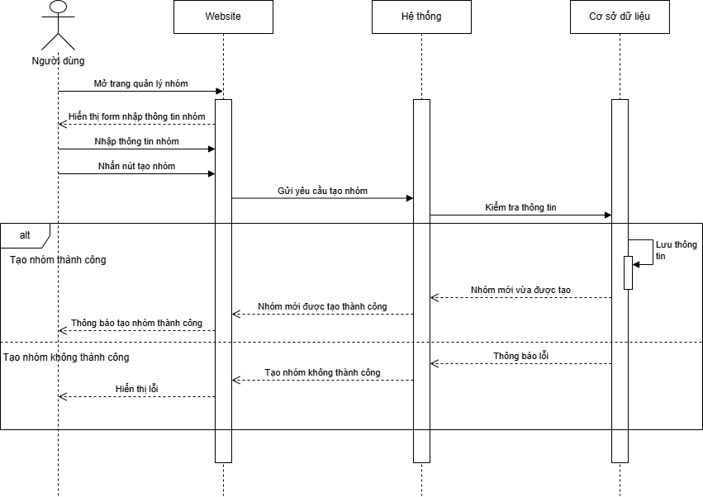
  - Theo dõi tiến độ dự án
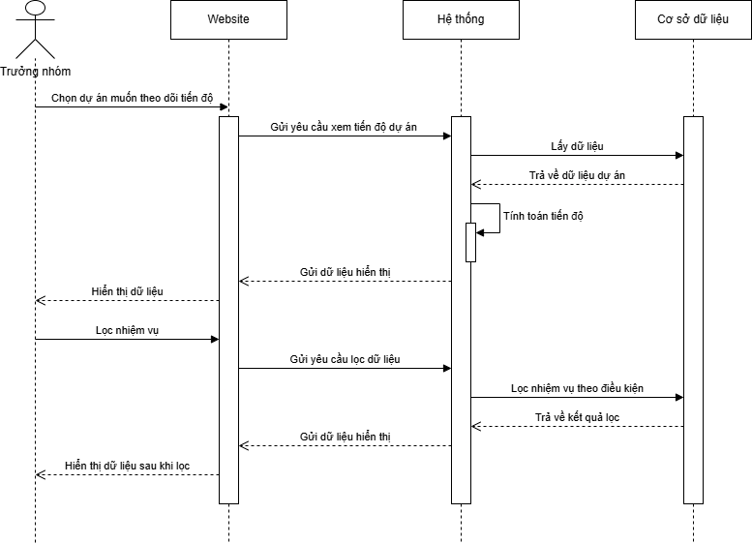
  - Tạo báo cáo
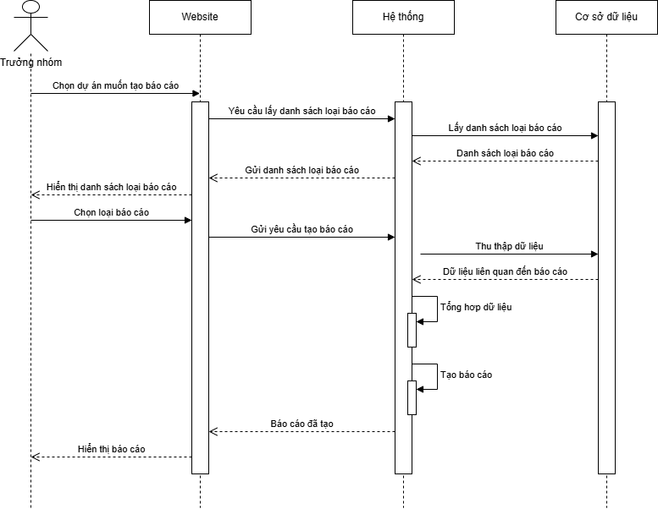

Trạng thái
  - Trạng thái nhóm
  - Trạng thái dự án
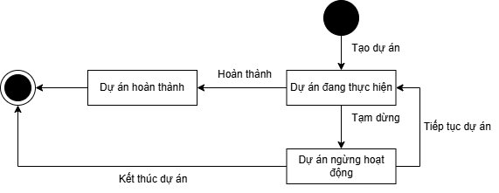
  - Trạng thái nhiệm vụ
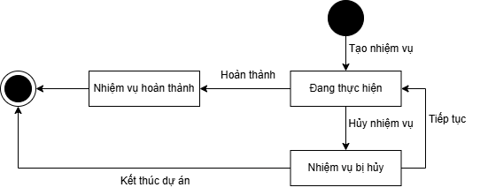

Chương 5: Giao diện và yêu cầu phi chức năng

Giao diện
  - Wireframe
    - Trang đăng ký
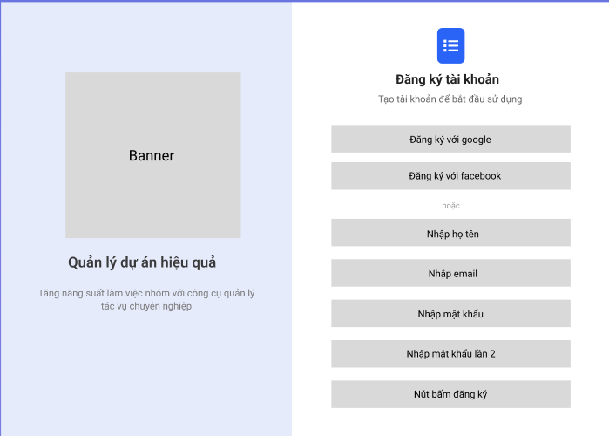
    - Trang đăng nhập
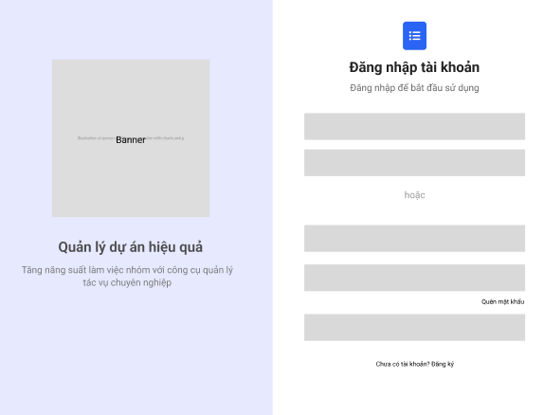
    - Trang quản lý nhóm
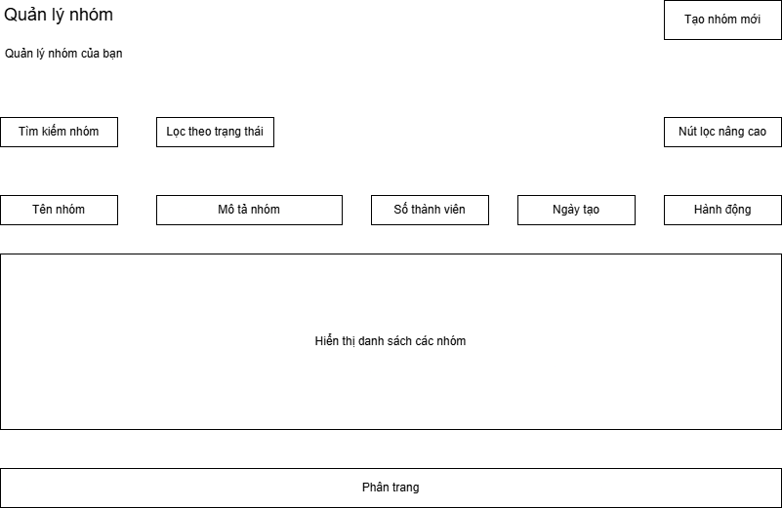
    - Trang quản lý dự án
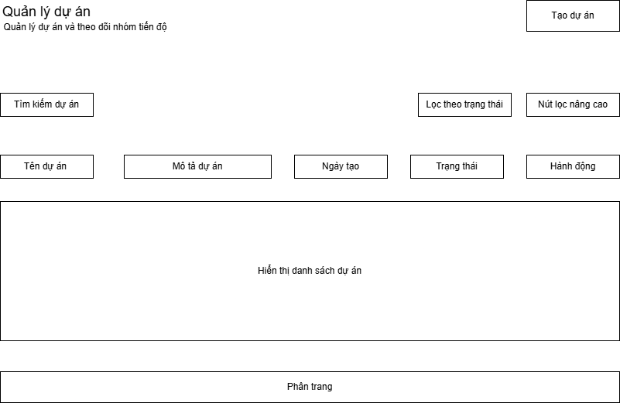
    - Trang quản lý nhiệm vụ
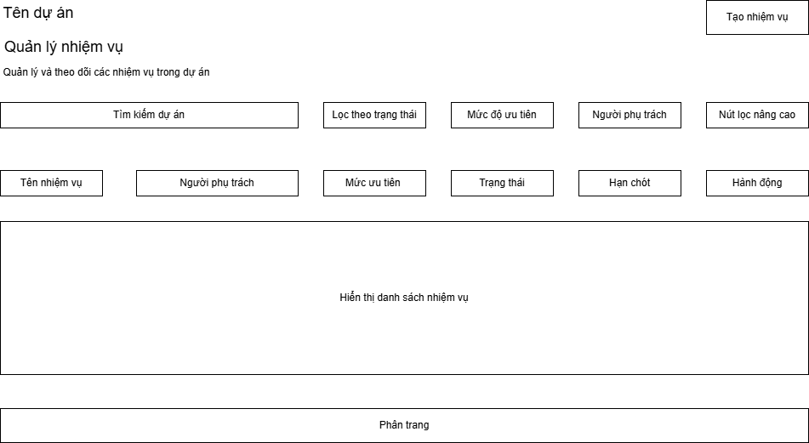
  - Giao diện chi tiết
    - Trang đăng ký
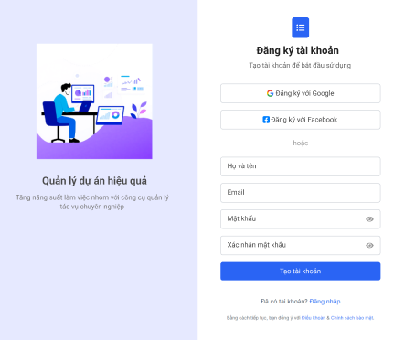
    - Trang đăng nhập
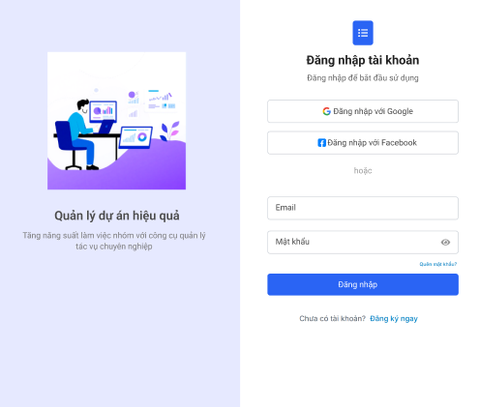
    - Trang quản lý nhóm
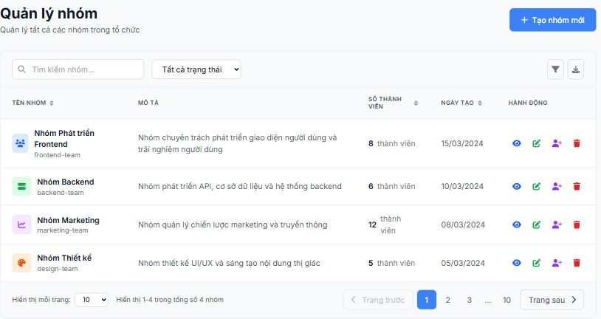
    - Trang quản lý dự án
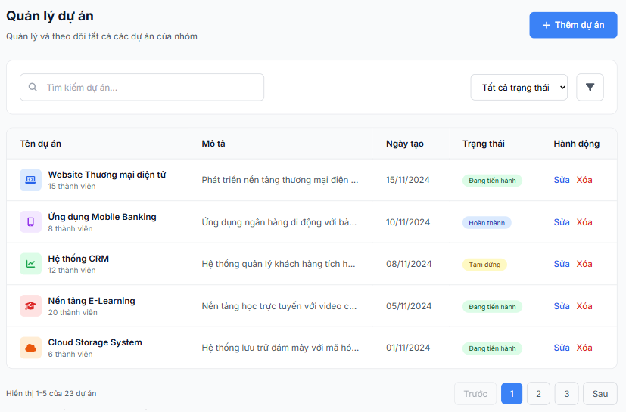
    - Trang quản lý nhiệm
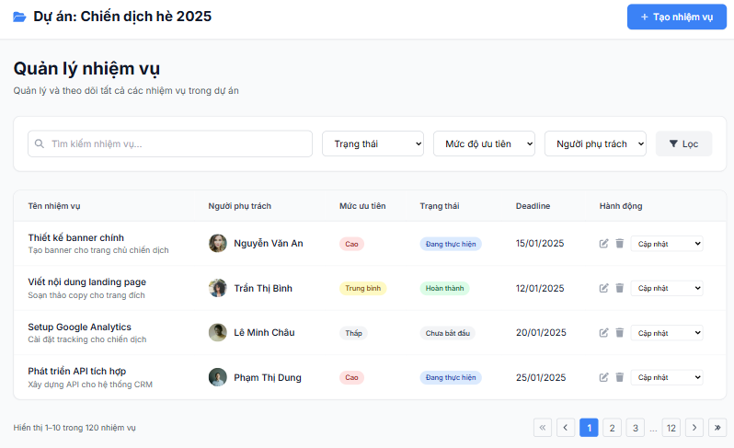

Yêu cầu phi chức năng
  - Hiệu năng và tốc độc phản hồi
    - Hệ thống phải tải trang trong < 2 giây đối với kết nối mạng thông thường
    - Thao tác CRUD (Thêm, sửa, xóa) phải phản hồi < 1 giây
    - Hệ thống phải đáp ứng tối thiểu 500 người dùng đồng thời kết nối mà không làm giảm hiểu năng
    - Danh sách nhóm, dự án, nhiệm vụ có phân trang xử lý nhanh, không bị lag khi số lượng bản ghi lớn
  - Tính ổn định và khả dụng
    - Hệ thống đảm bảo không mất dữ liệu người dùng khi cập nhật
    - Cơ chế xử lý lỗi mềm phải có để tránh mất kết nối tạm thời
  - Khả năng mở rộng
    - Cấu trúc hệ thông phải mở rộng theo chiều ngang
    - Dữ liệu có thể mở rộng mà không cần thay đổi cấu trúc hệ thống
    - Hệ thống hỗ trợ nhiều nhóm và dự án mà không làm giảm hiệu năng
  - Bảo mật
    - Người dùng đăng nhập tài khoản phải được xác thực qua JWT hoặc tương đương
    - Mật khẩu phải được mã hóa
    - Phân quyền rõ ràng
      - Nhóm trưởng mới có quyền thêm, sửa, xóa dự án, dự án, nhiệm vụ, thành viên
      - API phải được bảo vệ khỏi: SQL Injection, XSS, Brute Force Login
    - Hệ thống phải ghi log đầy đủ của các hành vi quan trọng
  - Tính khả dụng, dễ sử dụng
    - Giao diện tiếng Việt, rõ ràng, nhất quán
    - Người dùng mới có thể sử dụng hệ thống mà không cần hướng dẫn
  - Khả năng tương thích
    - Hoạt động tốt trên các trình duyệt hiện đại: Chrome, Firefox, Edge, Safari
    - Tương thích với nhiều loại màn hình: Desktop, Mobile
  - Khả năng bảo trì
    - Mã nguồn phải đảm bảo clean code, tách lớp rõ ràng
    - Cấu trúc thư mục chuẩn, dễ sử dụng
    - Comment code đầy đủ cho các module quan trọng
  - Sao lưu và phục hồi dữ liệu
    - Hệ thống phải tự động sao lưu sau 24 giờ
    - Dữ liệu phải phục hồi lại trong 30 phút khi hệ thống gặp sự cố
  - Giám sát và ghi log
    - Ghi lại toàn bộ hành động quan trọng: đăng nhập, thêm, sửa, xóa, phân quyền
    - Log phải bao gồm: thời gian, người thực hiện, hành động
  - Tính toàn vẹn dữ liệu
    - Ràng buộc quan hệ phải giữ được tính nhất quán:
      - Không thể tạo nhiệm vụ nếu dự án không tồn tại
      - Không được tạo dự án nếu nhóm không tồn tại
    - Không được phép tạo bản ghi trùng lặp ở các trướng quan trọng

